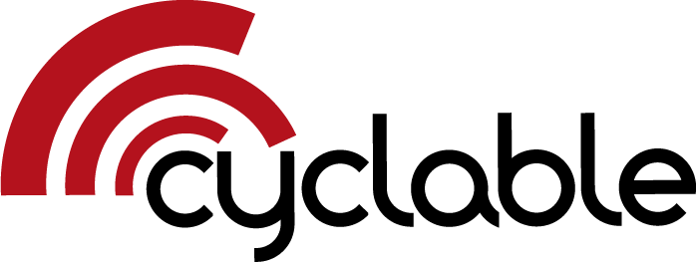 | DEMANDE DE PARTENARIAT

Afin d’enregistrer votre demande, merci de bien vouloir renseigner le formulaire suivant et nous le retourner à l’adresse : communication@cyclable.com

Nom du projet | Cliquez ici pour entrer du texte.
Prénom | Cliquez ici pour entrer du texte.

Nom

Email

Rue

Code postal

Ville

Tél

Date du voyage

Durée du voyage
Par qui avez-vous connu le CYCLABLE ? | - Magasin Cyclable  - Cyclable.com  - Presse – précisez :  - Web – précisez :  - Salon  - Amis  Autres (précisez) :
Avez-vous déjà fait une demande de partenariat chez Cyclable? Si oui, en quelle année ?
Avez-vous déjà déposé un dossier de candidature auprès d’autres sponsors éventuels ?Si oui lesquels ?
Avez-vous déjà pris contact avec un de nos magasins pour l’achat de votre matériel ?
Si oui, préciser le nom du magasin
Présentation du projet en 5/10 lignes

Expériences des participants :

Quels sont vos besoins pour ce voyage

URL de votre blog/site dédié à votre voyage

URL de vos réseaux sociaux facebook, You tube, Instagram, Twitter…

Veuillez joindre également à votre mail, le cas échéant le devis pour l’achat de votre matériel réalisé dans un de nos magasins Cyclable ou sur le site internet.

